实验探究03制作并观察动、植物细胞临时装片


01实验梳理02实验点拨03典例分析
04对点训练05真题感悟

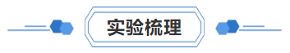
【实验探究】 | 制作洋葱鳞片叶内表皮细胞临时装片
【目的要求】 | （1）制作植物细胞临时装片，学会制作临时装片的基本方法。  （2）认识植物细胞的基本结构。  （3）练习画细胞结构简图。
【材料用具】 | 洋葱鳞片叶，新鲜的黄瓜，苦草或黑藻，清水，碘液，镊子，刀片，滴管，纱布，吸水纸，载破片，盖玻片，显微镜。
【方法步骤】
1．擦 | 用纱布把载玻片和盖玻片擦拭干净；
2．滴 | 用滴管在载玻片的中央滴一滴清水；
3．撕（取） | 用镊子从洋葱鳞片叶内侧撕取一小块透明薄膜——内表皮；
4．展 | 把撕下的内表皮浸入载玻片的水滴中，用镊子把它展平。目的是：防止细胞重叠。
5．盖 | 用镊子夹起使它的一边先接触到载玻片上的水滴，然后缓缓放下，盖在要观察的材料上，目的是：避免盖玻片下出现气泡。
6．染 | 用碘液染色，便于观察。
7．吸 | 用吸水纸吸走多余的液体。
8．图示过程 | 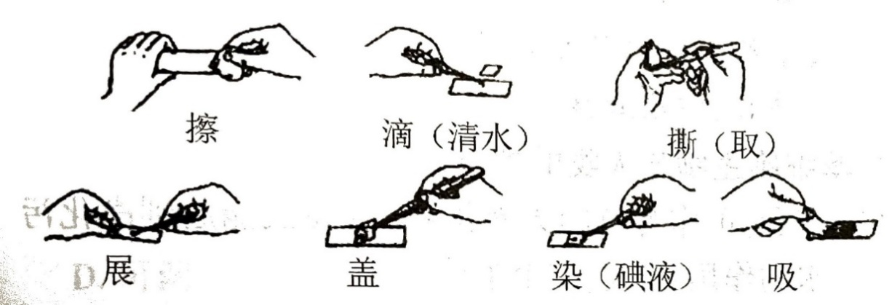

【实验探究】 | 制作人体口腔上皮细胞临时装片
【目的要求】 | （1）制作并观察人的口腔上皮细胞临时装片。  （2）认识人的口腔上皮细胞的基本结构。
【材料用具】 | 生理盐水，稀碘液，消毒牙签，滴管，纱布，吸水纸，载破片，盖玻片，显微镜。
【方法步骤】
1．擦 | 用纱布把载玻片和盖玻片擦拭干净；
2．滴 | 在载玻片中央滴一滴生理盐水；目的是：保持细胞正常的形态结构，防止细胞破裂。
3．刮 | 用牙签在口腔内侧轻刮几下（操作前请漱口，目的是：清除口腔内的杂质）；
4．涂 | 涂：将带有细胞的牙签涂抹在生理盐水滴中；目的是：防止细胞重叠。
5．盖 | 用镊子夹起盖玻片，让盖玻片一边先接触载玻片上水滴的边沿，然后缓缓放下，盖在要观察的材料上。目的是：避免盖玻片下出现气泡。
6．染 | 在盖玻片一侧滴1 ~2滴稀碘液；目的是：使细胞着色，便于观察。
7．吸 | 在盖玻片另一侧用吸水纸吸引碘液，使染液浸润标本的全部。
8．图示过程 | 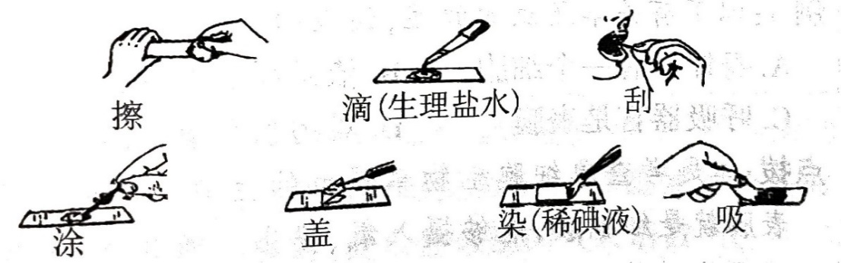
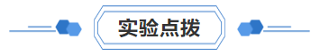
1．滴液问题：观察植物细胞时滴加清水是因为植物细胞有细胞壁，滴加清水，细胞吸水膨胀，便于观察；而 观察动物细胞时滴加0 9%的生理盐水，是为了维持细胞的正常形态，因为0.9%的生理盐水浓度和人的体液浓度相等，细胞既不会吸水胀破也不会失水皱缩，便于观察。
2．用凉开水漱口的原因：消除口腔内的异物，以免影响观察效果。
3．3．气泡的判断：显微镜下观察到的气泡一般边缘较黑、较宽，形态呈圆形或椭圆形，中心往往是一片空白。用镊子轻轻压一下盖玻片，它会变形或移动。
4．气泡的处理方法：在盖玻片的一侧滴加一滴清水或生理盐水，在另一侧用吸水纸吸引，这样气泡就会从盖玻片与载玻片之间随水流出；或用橡皮胶头挤压，将里面的气体挤出。盖盖玻片的正确操作如图所示：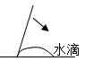
5．并非所有的材料都需要染色，如番茄果肉细胞黄瓜表层果肉细胞本身有颜色，无须染色就可以观察到其细胞结构。

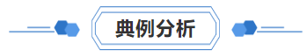
【典例01】如图是制作观察洋葱鳞片叶表皮细胞临时装片的方法步骤图，请回答下列问题：
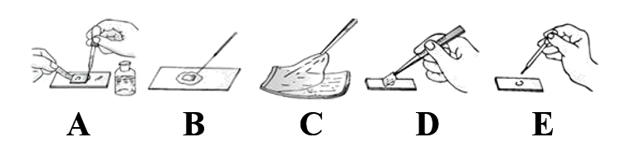
(1)正确的实验操作顺序是。（填写序号）
(2)将正确操作制作后的玻片置于显微镜下观察，发现视野中有这样几个结构：边缘很黑、较宽，里面为空白的圆形或椭圆形；用镊子轻压盖玻片，会移动、变形。这个结构是。它的产生可能是发生在上述实验步骤中的（选填序号）。防止产生该结构的正确的操作方法是：让盖玻片的一边先接触载玻片的液滴，使液体和盖玻片的一个边完全接触，盖玻片与液面形成一个夹角，然后再放下盖玻片。
(3)A和E两个步骤中所滴的液体分别是和。
(4)C步骤撕取的应该是洋葱鳞片叶的（填“内”或“外”）表皮。
(5)用显微镜观察时，找到了要观察的物像，若使物像更加清晰，可进一步转动准焦螺旋，在显微镜下观察洋葱鳞片叶表皮细胞时，颜色最深的是细胞内的哪个结构。
【典例02】下图为制作人体口腔上皮细胞临时装片的步骤，请按要求回答。
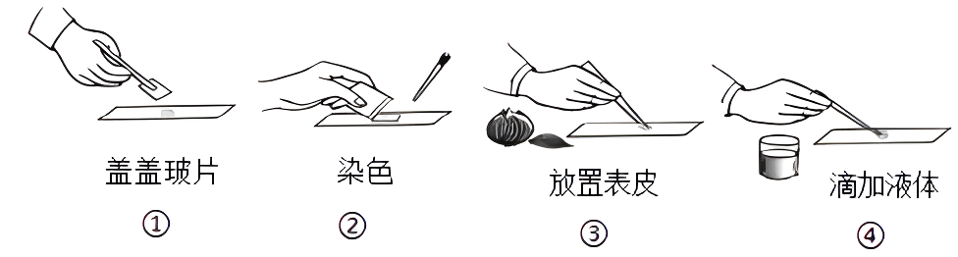
(1)请用序号和箭头标出正确的操作顺序是：。
(2)下图为A、B两位同学用显微镜观察人的口腔上皮细胞时的效果图：你认为同学的观察效果好。另一同学效果欠佳是因为装片中有，要想不出现这位同学视野中不正常的情况，盖盖玻片时应( )
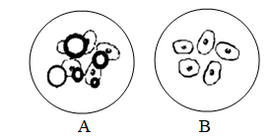
A．将盖玻片迅速盖在载玻片上
B．将盖玻片放在载玻片一端，推向中间
C．将盖玻片的一边先接触液滴，然后慢慢盖上
D．将盖玻片的一边先接触液滴，然后迅速盖上
(3)图中①的胶头滴管往载玻片滴的是。
(4)制作临时装片时，用对口腔上皮细胞进行染色处理。
(5)上述操作中，发现视野中有污物存在，移动装片污物不动，换上40×物镜后，污物仍不动，但换上16×目镜后，污物消失，说明污物在上。
(6)将按上述步骤制作完成的临时装片放到显微镜下观察时发现视野中的口腔上皮细胞会流动，请你推测什么原因?。
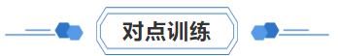
1．（2023春·江苏·七年级统考期中）如图是小明制作“洋葱鳞片叶表皮细胞临时装片”的部分步骤。在观察制作好的装片时，小明看到了较多的气泡，你认为操作不规范的一步最可能是（ ）
A．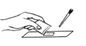 B．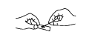 C．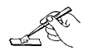 D．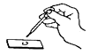
2．（2023春·江苏连云港·七年级统考期中）如图是制作洋葱鳞片叶表皮细胞临时装片的基本步骤。以下排序正确的是（ ）
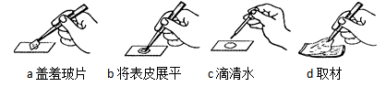
A．abcd B．bcad C．cdba D．dcba
3．（2021秋·湖南永州·七年级校考期中）制作洋葱鳞片叶表皮细胞临时装片时，要把其表皮置于载玻片上的（ ）
A．清水中 B．糖水中 C．生理盐水中 D．盐水中
4．（2022秋·黑龙江佳木斯·七年级校考期中）制作口腔上皮细胞临时装片时，实验前要漱口，这样做的目的是（ ）
A．清除口臭 B．冲刷口腔上皮细胞
C．防止口腔发炎 D．清除口腔中的食物残渣
5．（2020秋·河南洛阳·七年级统考期中）制作口腔上皮细胞临时装片时，漱口的液体、载玻片上滴的液体、染色用的液体分别是（ ）
A．自来水、生理盐水、稀碘液 B．生理盐水、自来水、稀碘液
C．纯净水、生理盐水、稀碘液 D．稀碘液、生理盐水、纯净水
6．（2021秋·甘肃天水·七年级统考期末）下图是制作人的口腔上皮细胞临时装片的步骤，正确的操作顺序是（ ）
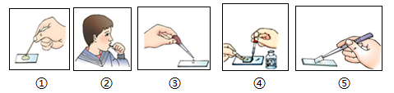
A．①③⑤②④ B．③②①⑤④ C．③①②④⑤ D．①③④②⑤
7．（2022秋·河北保定·七年级统考期末）如图是制作洋葱鳞片叶表皮细胞临时装片的实验步骤，请据图回答问题：
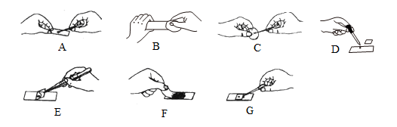
(1)制作洋葱鳞片叶表皮细胞临时装片的实验步骤为（用字母排序表示）。
(2)图A所滴液体为，若制作口腔上皮细胞临时装片时，需在载玻片的中央滴一滴，以保持细胞的正常形态；图G所滴液体为，它可把细胞核染成深色，便于观察。
(3)图E的操作方法是镊子夹起盖玻片，使它的一边先接触载玻片的液体，然后缓缓地盖在液体上，这样可避免盖玻片下面出现而影响观察。
(4)使用显微镜观察时，在下降镜筒时眼睛要注视，以免碰到玻片。欲使视野里模糊的细胞图像变得更加清晰，应调节显微镜的准焦螺旋。
(5)由低倍镜换成高倍镜时，应转动来变换物镜，高倍镜视野中观察到的细胞数目（填“增多”或“减少”)，视野变（填“亮”或“暗”)。
8．（2023春·山东泰安·六年级校考开学考试）下图为“制作和观察人体口腔上皮细胞临时装片”的几个实验步骤，请分析回答：
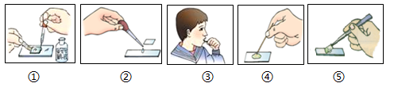
(1)制作人的口腔上皮细胞临时装片的步骤是（用数字和箭头表示）。
(2)在步骤②中，用滴管往载玻片上所滴的液体是，该液体的作用是。在步骤④中，将刮取的口腔上皮细胞放在载玻片上的液滴中涂抹几下的目的是。
(3)步骤⑤图示盖盖玻片的方法，这样操作的目的是。
(4)步骤①是对口腔上皮细胞进行，该操作所使用的液体是，用该液体处理口腔上皮细胞的目的是。
9．（2023秋·江西宜春·七年级统考期末）在实验课上，同学们制作“洋葱鳞片叶内表皮细胞”和“人的口腔上皮细胞”临时装片并观察，请据图回答：
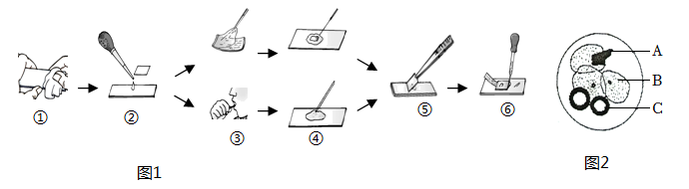
(1)甲同学在步骤②中滴加清水，可判断他制作的是临时装片，因为该细胞具有细胞壁结构可以起到保护和支持的作用。
以上内容仅为本文档的试下载部分，为可阅读页数的一半内容。如要下载或阅读全文，请访问：https://d.book118.com/268005071010006035

